测量设备溯源抽查表
编号：1277-2021-2022
企业名称 | 大庆市三丰科技有限公司
部门 | 测量设备名称 | 测量设备  编号 | 型号规格 | 测量设备  计量特性 | 测量标准装置名称及技术参数 | 检定/校准机构 | 检定/校准日期 | 符合打√  不符合打×
生产车间 | 游标卡尺 | 100512676 | (0~150)㎜ | ±0.03㎜ | 量块5等 | 大庆油田计量检定测试所 | 2022.3.9 | √
生产车间 | 数字万用表 | C161573076 | UT51 | DC：200mV～1000V  $U_{rel}$=0.02% ,k=2  AC：200mV～750V $U_{rel}$=0.04%,k=2  R：200Ω-200MΩ  $U_{rel}$=0.007% ,k=2 | 多功能校准源：  DCV:U_{rel}=2×10⁻⁵ ,k=2  DCI:U_{rel}=1.8×10⁻³,k=2  R：U_{rel}=5×10⁻⁴,k=2 | 大庆油田计量检定测试所 | 2022.3.10 | √
生产技术部 | 绝缘电阻表 | 17028701 | ZC25B-4 | $U_{rel}$=2.2% ,k=2 | 绝缘电阻表（兆欧表）检定装置  0.2级 | 大庆油田计量检定测试所 | 2022.3.10 | √
生产技术部 | 耐压测试仪 | 102 | CJ2672A | DC：$U_{rel}$=1.0% ,k=2  AC:$U_{rel}$=1.3% ,k=2  R:$U_{rel}$=1.3% ,k=2 | 程控耐压测试仪校准装置  $U_{rel}$=0.3% ,k=2 | 深圳中电计量测试技术有限公司 | 2022.5.7 | √
审核综合意見：

公司已制定《计量确认管理程序》、《外部供方管理程序》，《测量设备溯源管理程序》，公司未建最高计量标准，测量设备由生产技术部负责溯源。公司测量设备全部委托大庆油田计量检定测试所、深圳中电计量测试技术有限公司检定/校准，校准/检定证书由生产技术部保存。根据抽查情况，该公司的校准情况符合溯源性要求。

审核日期：2022年11月16日全天
审核员签字：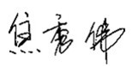 部门代表签字： 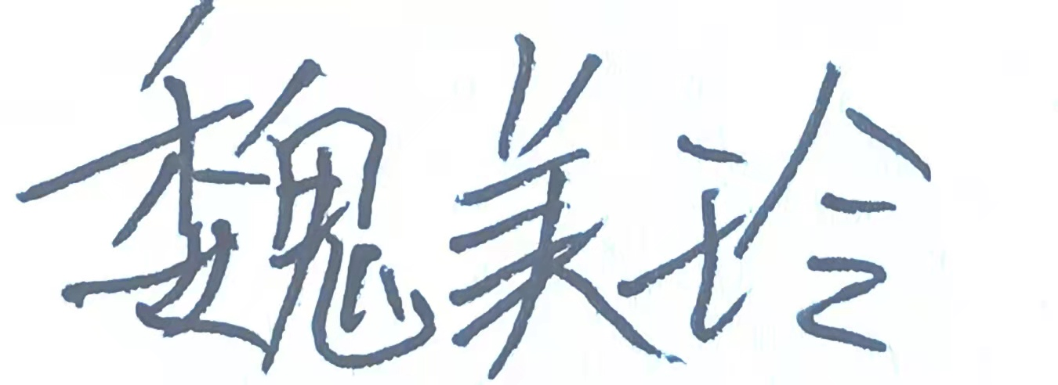

说明：“计量特性”可以填写测量设备的最大允差、准确度等级或校准结果的测量不确定度。

